Муниципальное казенное учреждение культуры
«Унинское межпоселенческое библиотечное объединение»

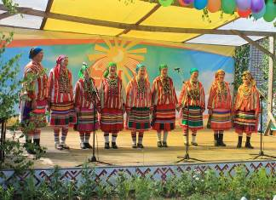

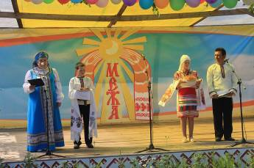

Деятельность
библиотек Унинского района
с национальным населением
в 2013 году

2013 год
Основной процент национального населения (удмурты) в Унинском районе проживают в деревнях Сибирь и Астрахань. В этих населенных пунктах работают Астраханская сельская библиотека и Сибирская библиотека - клуб, которые ведут большую работу с национальным населением. В данных библиотеках оформлены уголки удмуртской литературы, где представлены книги удмуртских писателей, книги и журналы об Удмуртии и на удмуртском языке.
Библиотекари Астраханской СБ и Сибирской БК приняли активное участие в подготовке и проведении межрайонного праздника русской и удмуртской культуры «МЕЖА», который проводился 6 июля 2013 года в деревне Астрахань.
Гостями и участниками праздника были делегации Унинского района (ансамбль «Россияночка» - Унинский ЦДК, ансамбль «Зангари - д.Астрахань и фольклорный ансамбль «Купанча» (лютик) – д.Сибирь), Фаленского района, д.Светозарево Слободского района и Красногорского района Удмуртии.
Встречали гостей – фольклорный ансамбль «Купанча» и ансамбль «Россияночка». Угощали традиционными удмуртскими блюдами - деревенским квасом, пичи кутемами (маленькими пирожками) и перепечами.
Снова светит солнце, что должно было взойти,
Гости вновь стучат в оконце, что должны были прийти.
Двор цветами украшаю, чтоб красиво было в нем,
Дверь гостям я открываю, чтоб веселым был мой дом

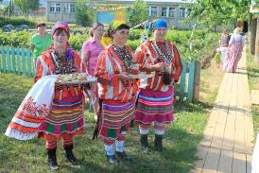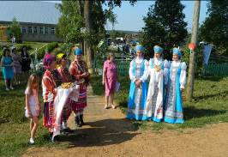

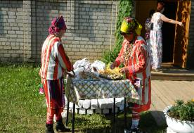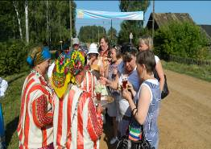

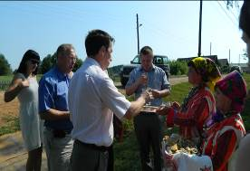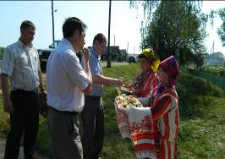

Ведущие праздника

Выступает ансамбль «Зангари» Выступает фольклорный ансамбль
(Астраханский ДК) «Купанча» (Сибирская БК)
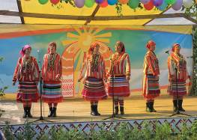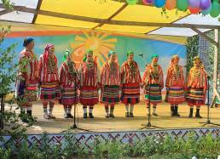

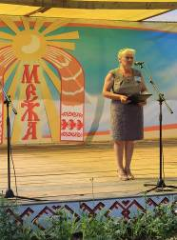

Гостей приветствует глава Астраханского сельского поселения Лысова Татьяна Анатольевна

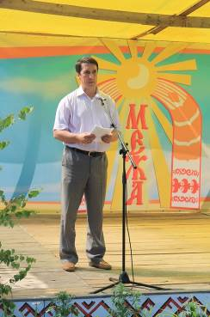

Гостей приветствует
заместитель главы Унинского района
Андрей Викторович Головин

Выступление ансамбля из Фалёнского района

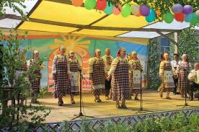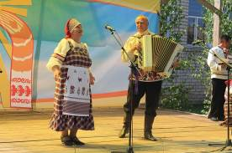

Глава Фаленского района

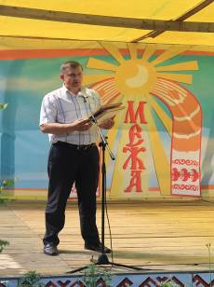

д.Светозарево Слободского района Кировской области

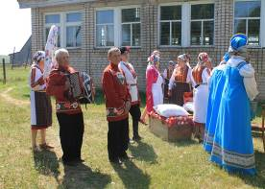

Красногорский район Удмуртии.

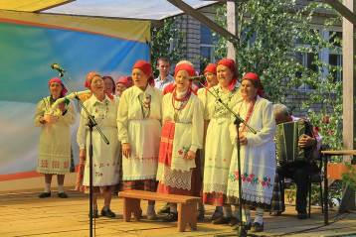

Программа праздника включала в себя турнир по летней рыбалке, выступления самодеятельных коллективов, семейную и детскую конкурсно-развлекательную программу.
Победителем семейной конкурсно - развлекательной программы «Банные сражения» стала семья Золотаревых – д.Сибирь

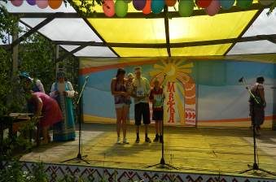
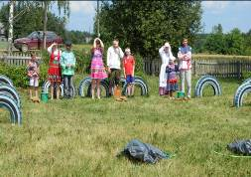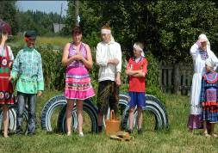

Кроме того, на празднике были представлены изделия мастеров декоративно-прикладного творчества из всех присутствующих на мероприятии районов.

Астраханское сельское поселение Унинского района

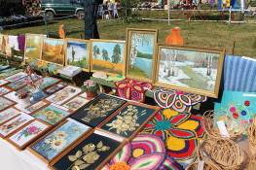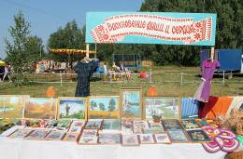

Сибирская библиотека-клуб представила на продажу брошюры:
- «Обряды в нашей жизни» (обряды в жизни косинских удмуртов);
- «Быт косинских удмуртов»;
- Монография «Удмурты Унинского района» - автор Золотарева М.А. – создатель Сибирского этнографического музея. В монографии представлены сведения о расселении удмуртов в Унинском районе, характере, быте, культуре, праздниках и т.д. ;
- «Остался в сердце вечный след войны» - жители Астраханского сельского поселения – участники локальных конфликтов;
- «И было все: счастье, беды, труд…История деревни Петровка» - история бывшей удмуртской деревни Астраханского с/п;
- «Деревня Чугай: время и люди» - история бывшей удмуртской деревни Астраханского сельского поселения;
- Буклет «Сибирский краеведческо-этнографический музей. Фольклорный ансамбль «Купанча».
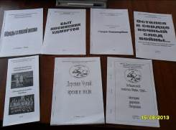

Унинский районный историко-краеведческий музей

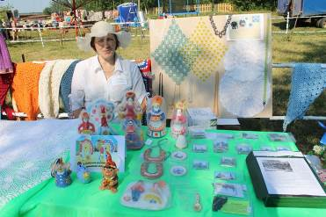

Чувашовский сельский клуб Унинского района

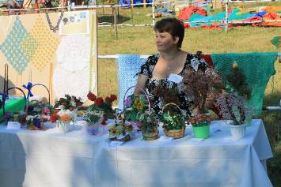

с.Красногорское Удмуртии

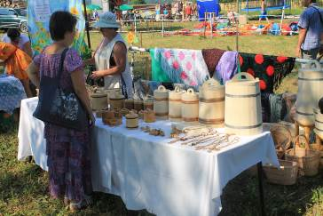

Проводился конкурс блюд национальной кухни (все участвующие районы)

Астраханское сельское поселение Унинского района

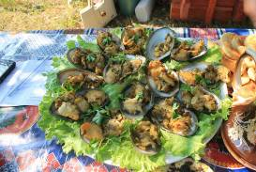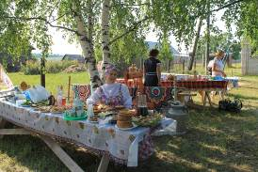

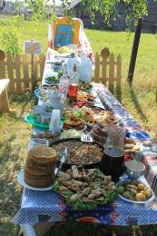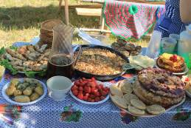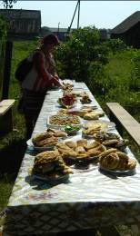

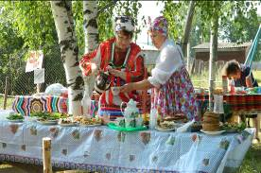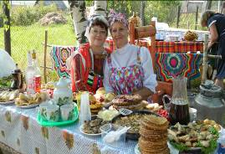

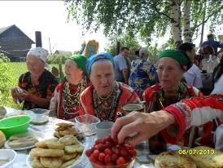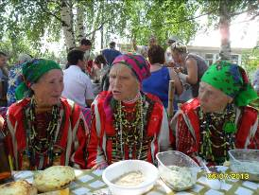

Фаленский район

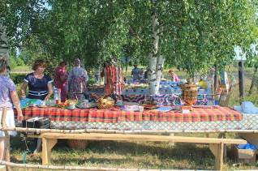

Настоящим подарком для детей стал установленный Парк аттракционов, который пользовался большим успехом у маленьких участников праздника.

Зрители праздника

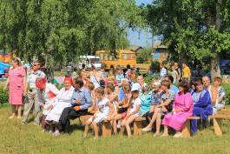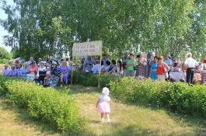

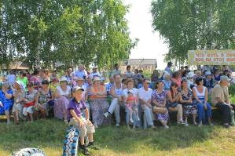

Праздник в д. Астрахань завершился общим гуляньем.

Фольклорный ансамбль «Купанча» был награжден дипломом

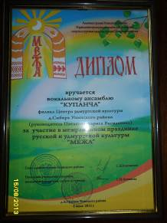

Альбом праздника

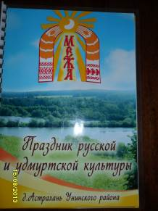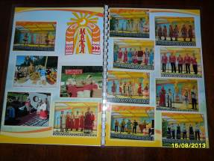

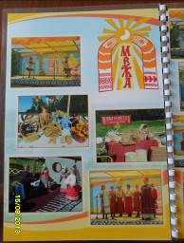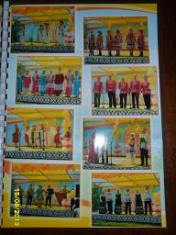

В июле д. Сибирь посетили работники телерадиокомпании «Моя Удмуртия». Они посетили Сибирский этнографический музей, снимали повседневный быт современной удмуртской семьи: работу на сенокосе, работу пимоката, брали интервью у жителей деревни.
В Сибирской БК уже много лет проводятся занятия женского клуба «Удмуртские посиделки».
Для участников клуба «Удмуртские посиделки» проведены следующие занятия:
- рождественский вечер «Рождество Христово»
- посиделки «Целебным чаем здоровье вручаем»
- игровая программа «Веснянка»
- час досуга «Давайте посмеемся»
- тематический вечер «Подвигу доблести память и честь»
- викторина «Ах, баня малиновый ты жар»
- викторина «Здоровье дороже денег»
- праздничный вечер «Новый год шагает по планете»

Библиотекарь Сибирской БК провела час истории «20 лет Центру удмуртской культуры в Унинском районе» (январь 1993 г.)
Астраханская СБ приняла участие в организации и проведении праздника «Инвожо келян» – проводы удмуртского Рождества.
В Унинской центральной библиотеке оформлена выставка литературы «Удмуртия – край родниковый»

13 сентября в Унинской центральной библиотеке прошел межрайонный семинар – совещание библиотекарей Красногорского района Удмуртии и Унинского района на тему «Деятельность библиотек в современных условиях». Семинар проходил в рамках плана мероприятий по реализации Соглашения о культурном сотрудничестве между муниципальным образованием «Красногорский район» Удмуртской Республики и муниципального образования «Унинский муниципальный район Кировской области» на 2013 год.
На семинаре присутствовали заместитель главы администрации Унинского района Н.Е.Колотова, начальник управления культуры, молодежной политики, спорта и туризма С.Н.Логинова, пресс-секретарь главы Унинского района Н.В.Калинина.
Состоялся обмен опытом библиотечной работы. Директор МБО Л.Н. Масленникова, заведующая ИМО С.Л. Головизнина, библиограф Д.С. Одинцова рассказали о деятельности библиотек Унинского района, профессиональной подготовке библиотекарей района, об организации работы Публичного центра правовой информации.
С деятельностью библиотек МКУК «Красногорская центральная библиотека» познакомили директор С.И. Дряхлова и методист С.Н. Иванова.
Обмен опытом состоялся.
Далее гости посетили Унинскую детскую библиотеку, районный краеведческий музей.
По просьбе библиотекарей Красногорского района в программу семинара-совещания были включены поездки в сельские библиотеки. Гости посетили Канахинскую сельскую библиотеку и Утинскую библиотеку-клуб.
В заключение дружеской встречи библиотекари обменялись мнениями и решили следующую встречу провести на красногорской земле.

Информацию подготовила С.Л. Головизнина, зав. ИМО

Директор М КУК «Унинское МБО» Л.Н.Масленникова

